1. 打开这个激活工具

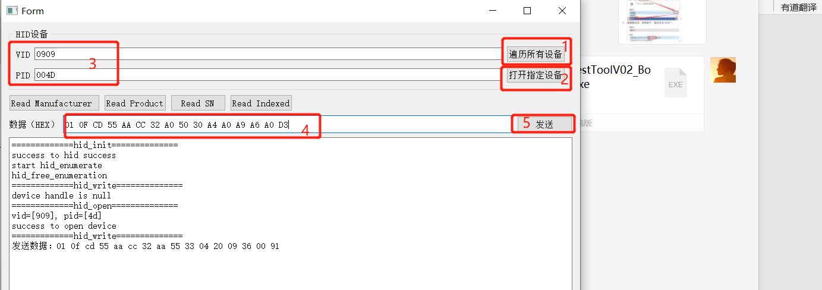

1）先点“遍历所有设备”，2）再把VID写0909，PID写成004D；3）点 “打开指定设备”，控制台显示打开成功

4）先发：01 0F CD 55 AA CC 32 A0 50 30 A4 A0 A9 A6 A0 D35) 再发：01 0F CD 55 AA CC 32 AA 55 33 04 20 09 36 00 916) 再回到原来的升级工具（不用再激活），直接点批量烧录